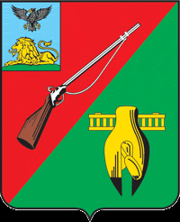

ОБЩЕСТВЕННАЯ ПАЛАТА
СТАРООСКОЛЬСКОГО ГОРОДСКОГО ОКРУГА
III СОЗЫВА
Семнадцатое заседание Совета
Общественной палаты
Старооскольского городского округа

«03» сентября 2019 г. № 61

РЕШЕНИЕ

О информации проведения форума
общественного самоуправления на
территории Старооскольского
городского округа

Заслушав и обсудив информацию начальника управления делами взаимодействия с органами местного самоуправления администрации Старооскольского городского округа Маслова Андрея Викторовича о проведении форума общественного самоуправления на территории Старооскольского городского округа, Совет Общественной палаты

РЕШИЛ:

- Принять к сведению информацию начальника управления делами взаимодействия с органами местного самоуправления администрации Старооскольского городского округа Маслова А.В.
- Общественная палата Старооскольского городского округа поддерживает работу общественных организаций местного самоуправления ТОС и будет продолжать принимать участие в их работе.
- Рекомендовать Совету депутатов Старооскольского городского округа привлекать к работе ТОСов депутатов избранных от политических партий.
- Контроль за данным решением возложить на Совет Общественной палаты Старооскольского городского округа.

Председатель Общественной палаты
Старооскольского городского округа В.Б. Лукъянцев

